1. **Verificar que tienes instalado Java JDK y NetBeans**
2. **Confirma que tienes Java JDK instalado ejecutando el siguiente comando en la terminal: java –versión**

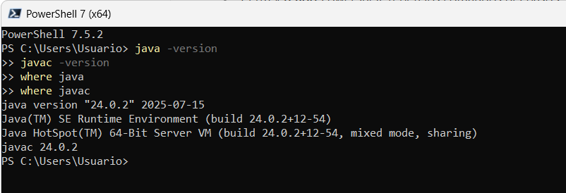

1. **Abre NetBeans, crea un nuevo proyecto y configura el modo oscuro.**
2. **Toma una captura de pantalla del entorno configurado y agrégala a tu entrega.**

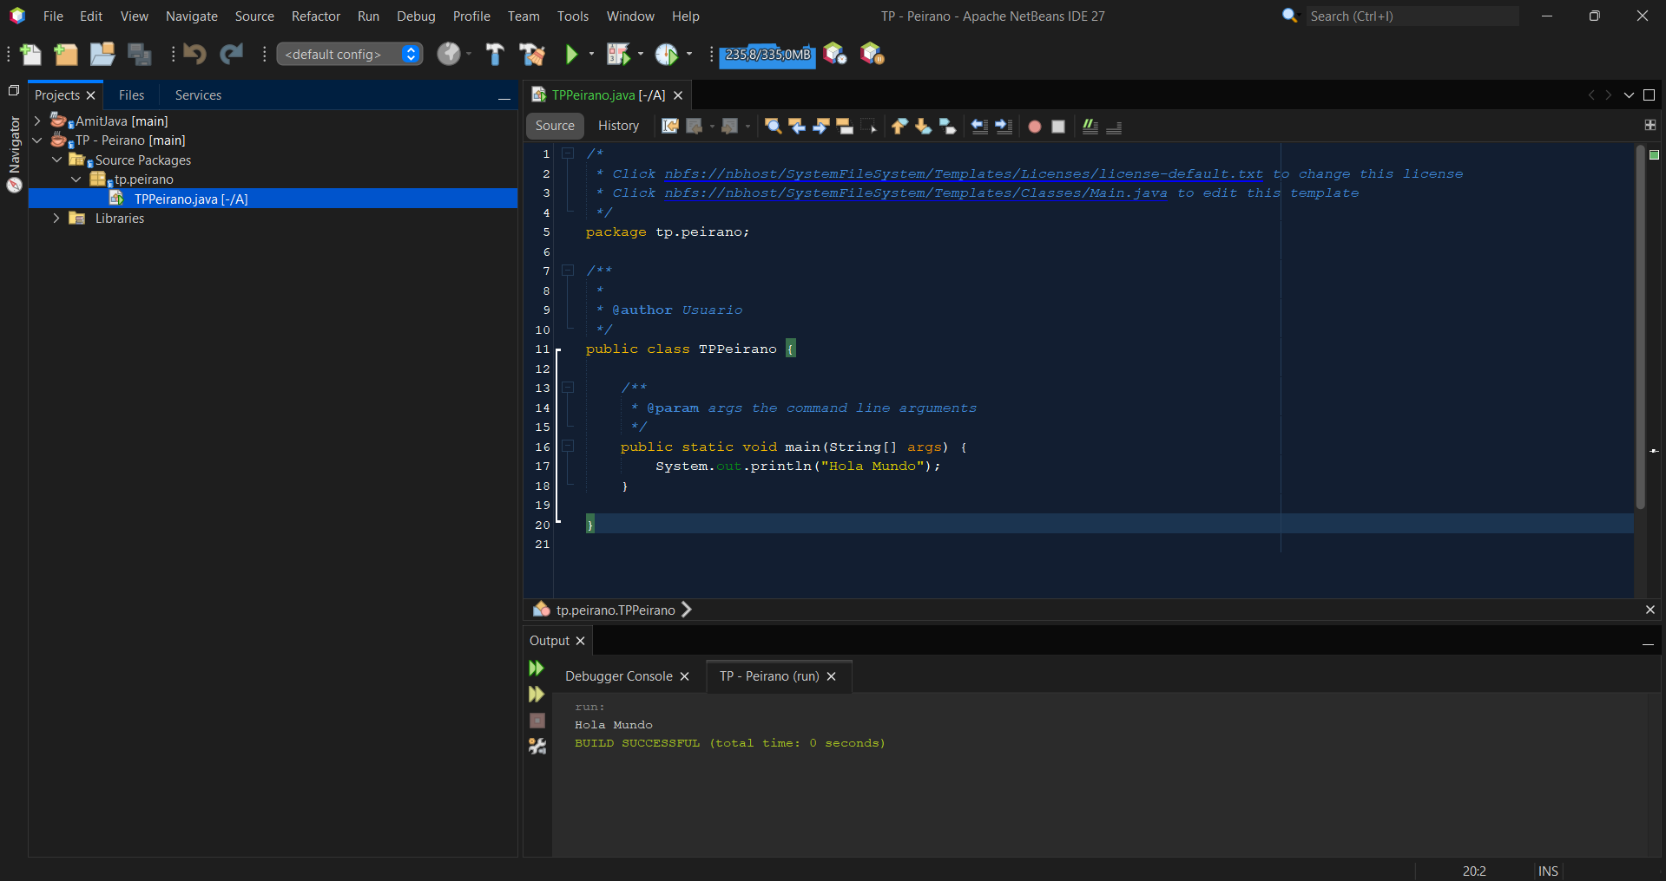

1. **Escribir y ejecutar un programa básico en Java.**
2. **Crea una clase llamada HolaMundo**
3. **Escribe un programa que imprima el mensaje: ¡Hola, Java!**
4. **Ejecuta el programa en NetBeans y adjunta una captura del resultado en la consola.**

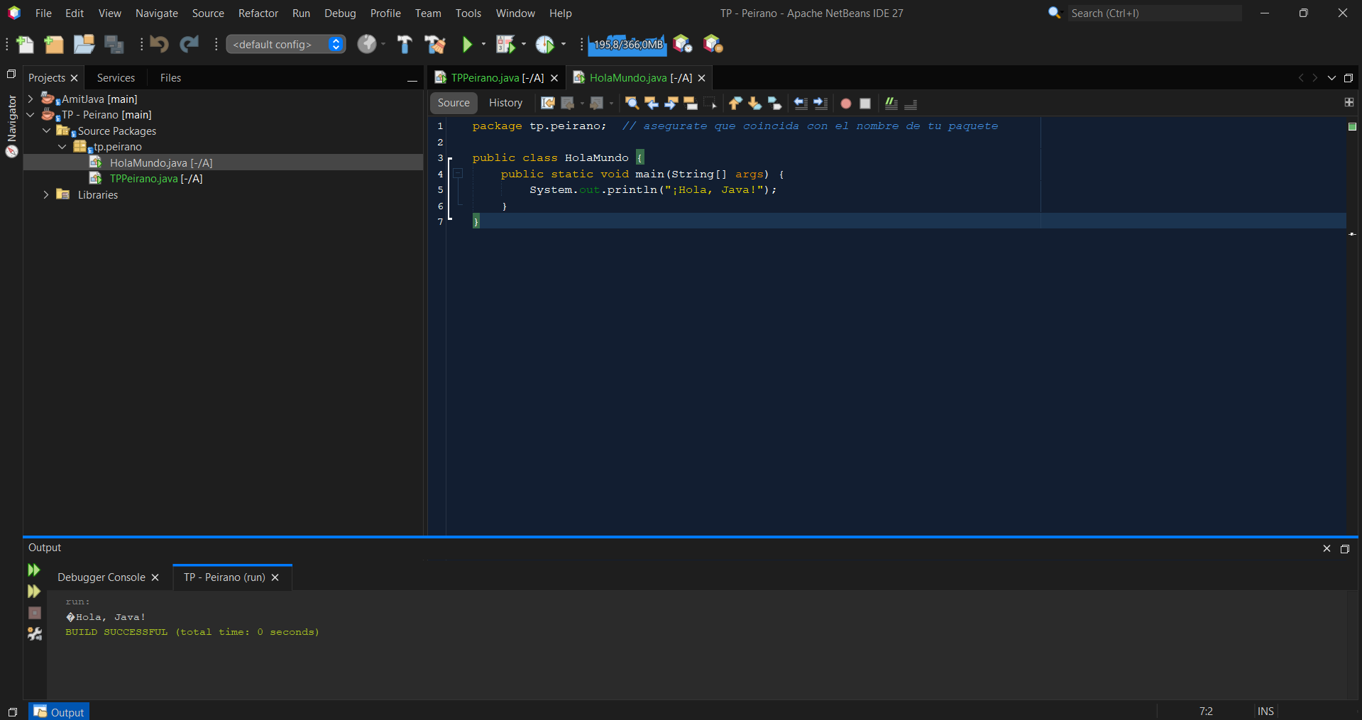

1. **Crea un programa que declare las siguientes variables con valores asignados:**
2. **String nombre**
3. **int edad**
4. **double altura**
5. **boolean estudiante**

**Imprime los valores en pantalla usando System.out.println().**

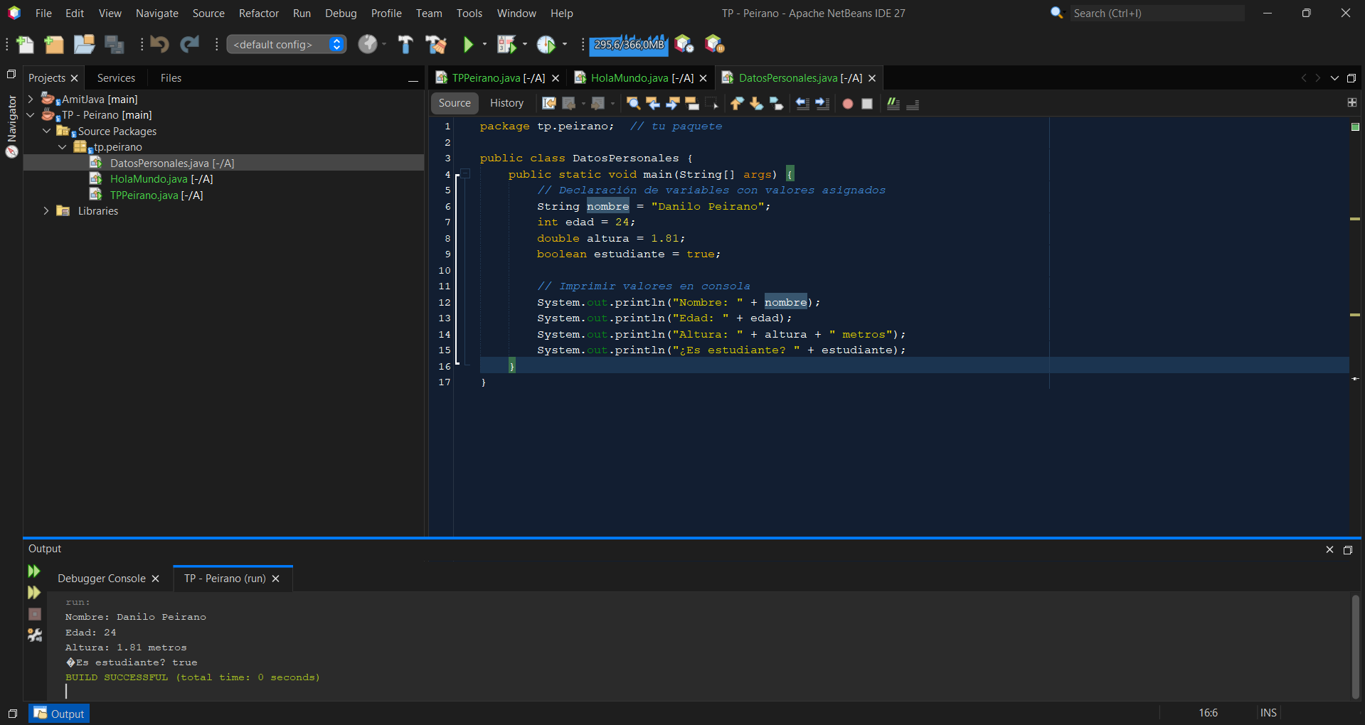

1. **Escribe un programa que solicite al usuario ingresar su nombre y edad, y luego los muestre en pantalla. Usa Scanner para capturar los datos.**

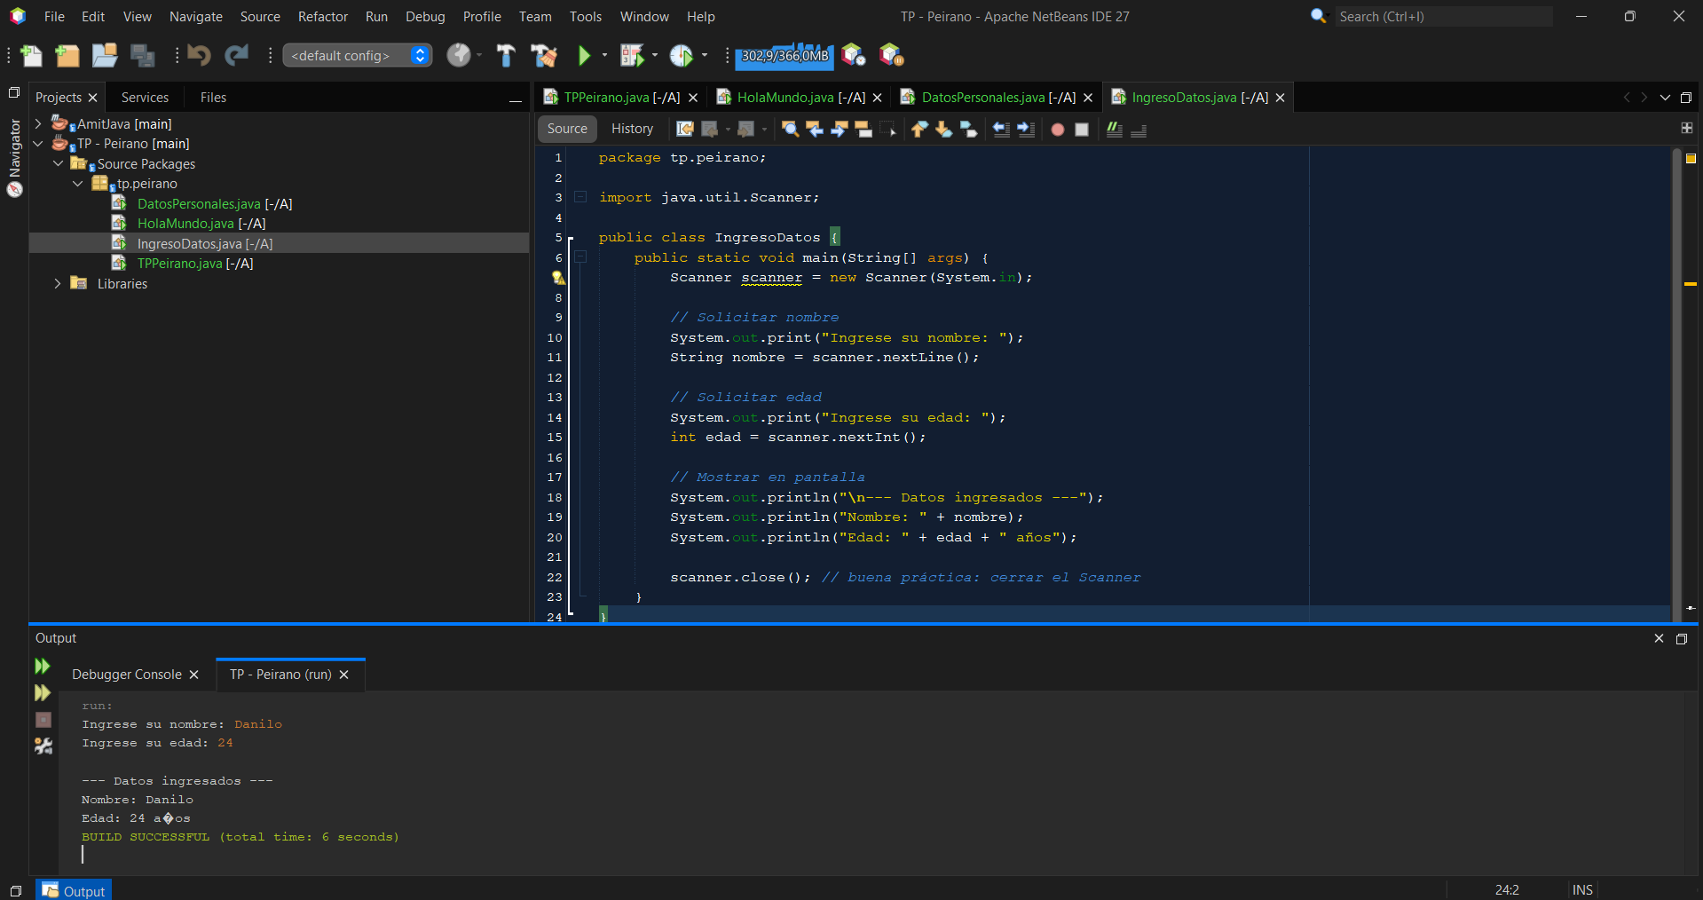

1. **Escribe un programa que solicite dos números enteros y realice las siguientes operaciones:**
2. **Suma**
3. **Resta**
4. **Multiplicación**
5. **División**

**Muestra los resultados en la consola.**

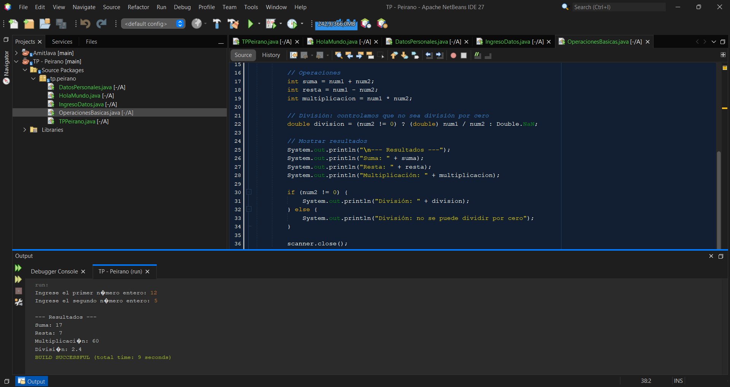

1. **Escribe un programa que muestre el siguiente mensaje en consola:**

**Nombre: Juan Pérez**

**Edad: 30 años**

**Dirección: "Calle Falsa 123"**

**Usa caracteres de escape (\n, \") en System.out.println().**

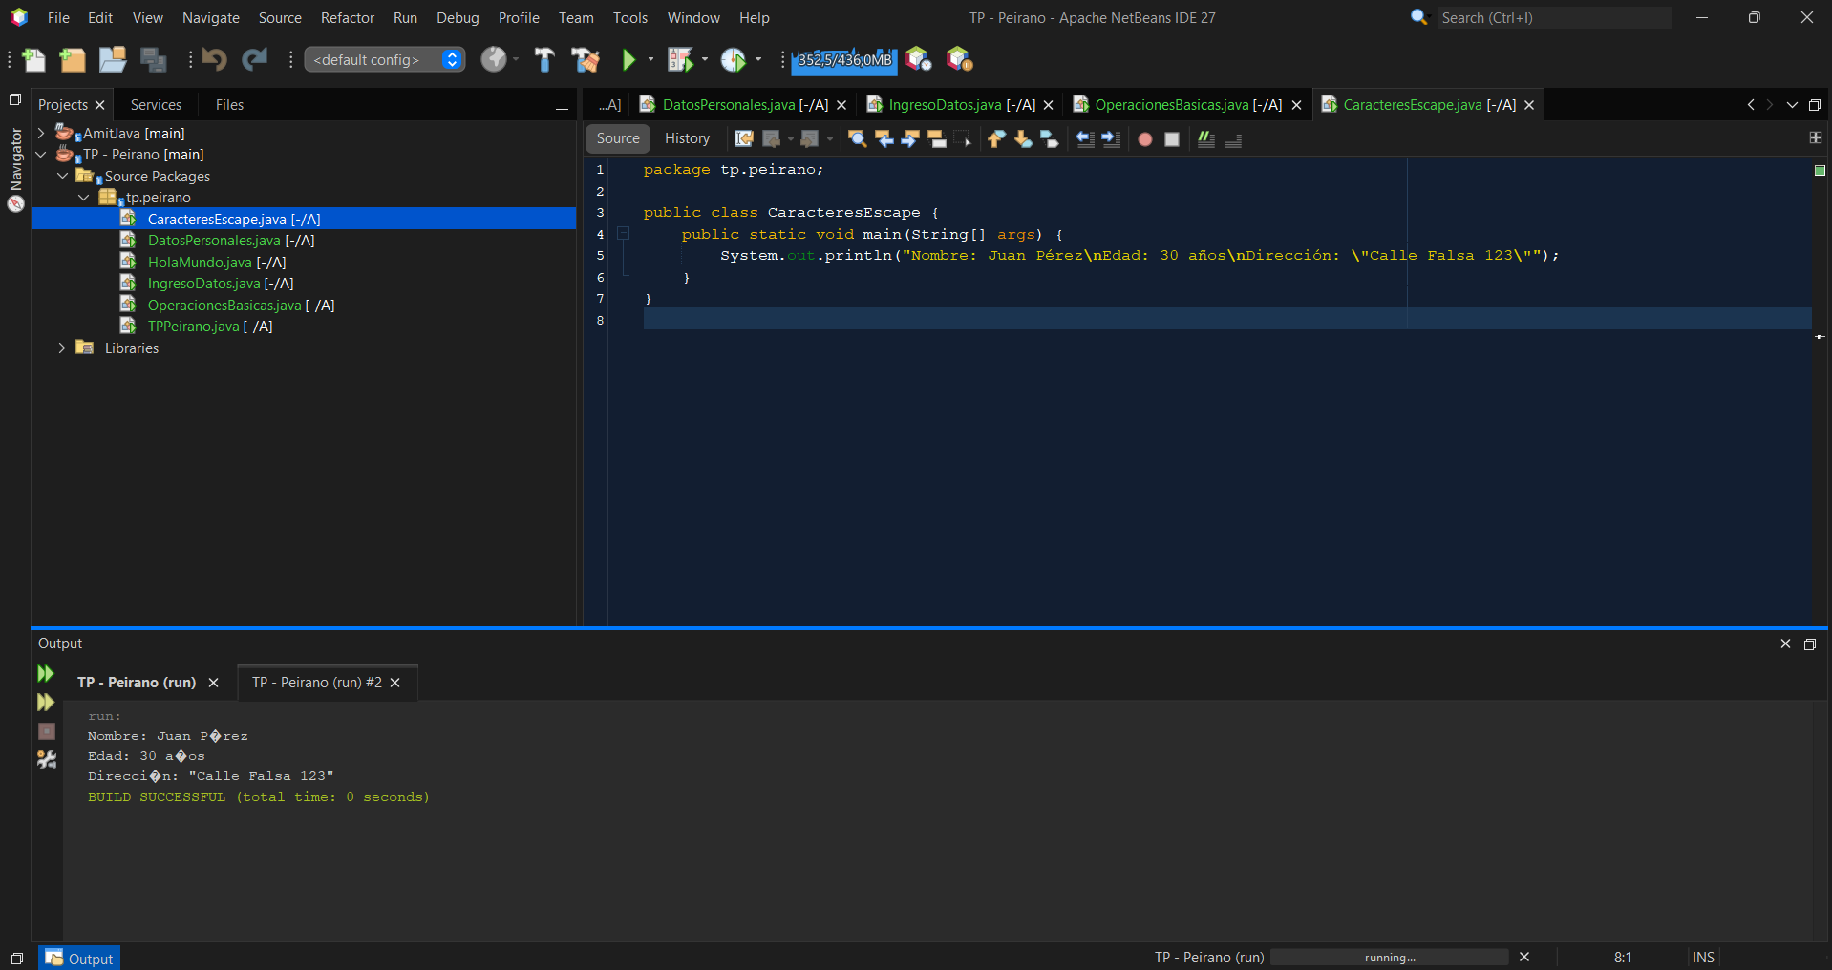

1. **Analiza el siguiente código y responde: ¿Cuáles son expresiones y cuáles son instrucciones? Explica la diferencia en un breve párrafo.**

int x = 10; // Línea 1

x = x + 5; // Línea 2

System.out.println(x); // Línea 3

**Expresiones** (producen un valor):

* 10 (valor literal).
* x + 5 (operación aritmética que devuelve un valor).
* x (acceso a la variable).

**Instrucciones** (acciones que ejecuta el programa):

* int x = 10; (declaración e inicialización de variable).
* x = x + 5; (asignación del resultado de la expresión a la variable).
* System.out.println(x); (instrucción que imprime en pantalla el valor de x).

**Diferencia:**

En Java, **una expresión** es cualquier fragmento de código que se puede evaluar y produce un **valor** (por ejemplo x + 5). En cambio, **una instrucción** es una orden completa que el programa ejecuta (como declarar una variable, asignar un valor o imprimir en consola). Las instrucciones pueden contener expresiones en su interior, pero no al revés.

1. **Manejar conversiones de tipo y división en Java.**
2. **Escribe un programa que divida dos números enteros ingresados por el usuario.**
3. **Modifica el código para usar double en lugar de int y compara los resultados.**

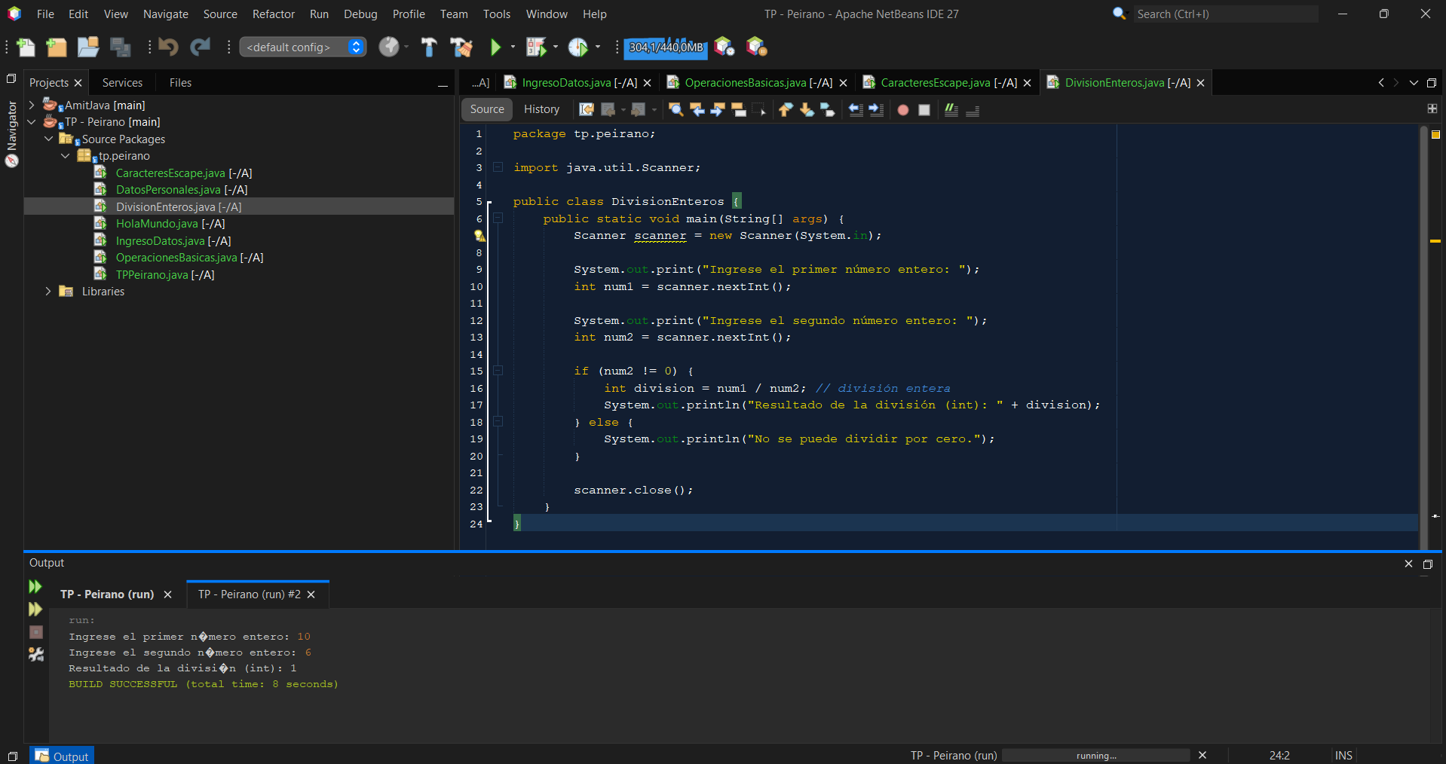

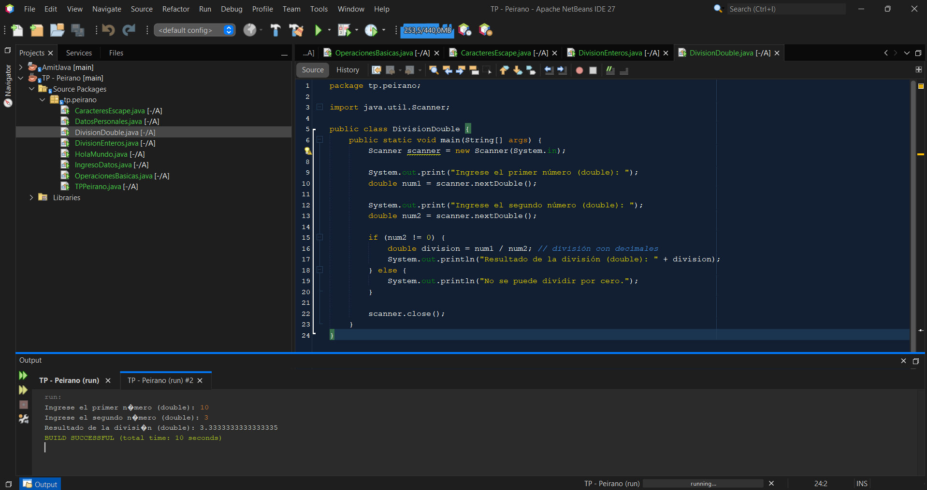

1. **Corrige el siguiente código para que funcione correctamente. Explica qué error tenía y cómo lo solucionaste.**

**import java.util.Scanner;**

**public class ErrorEjemplo {**

**public static void main(String[] args) {**

**Scanner scanner = new Scanner(System.in);**

**System.out.print("Ingresa tu nombre: ");**

**String nombre = scanner.nextInt(); // ERROR**

**System.out.println("Hola, " + nombre);**

**}**

**}**

### Problema detectado:

* Se intenta guardar el **nombre** en una variable String usando scanner.nextInt().
* El método nextInt() sirve para leer **números enteros**, no texto.
* Por eso el compilador marca error de tipo: “incompatible types: int cannot be converted to String”.

### Corrección:

Debemos usar scanner.nextLine() para leer una **cadena de texto (String)**.

import java.util.Scanner;

public class ErrorEjemplo {

public static void main(String[] args) {

Scanner scanner = new Scanner(System.in);

System.out.print("Ingresa tu nombre: ");

String nombre = scanner.nextLine(); // CORREGIDO → nextLine() lee texto

System.out.println("Hola, " + nombre);

scanner.close();

}

}

1. **Completa la tabla de prueba de escritorio para el siguiente código. ¿Cuál es el valor de resultado y por qué?**

**public class PruebaEscritorio {**

**public static void main(String[] args) {**

**int a = 5;**

**int b = 2;**

**int resultado = a / b;**

**System.out.println("Resultado: " + resultado);**

**}**

**}**

Pasó a paso

|  |  |  |
| --- | --- | --- |
| **Línea de código** | **Acción realizada** | **Valor de las variables** |
| Int a = 5; | Se declara a y se asigna 5 | a = 5, b = (sin valor), resultado = (sin valor) |
| Int b = 2; | Se declara b y se asigna 2 | a = 5, b = 2, resultado = (sin valor) |
| Int resultado = a / b; | Se divide 5 / 2 (división entera) | a = 5, b = 2, resultado = 2 |
| System.out.println(…) | Imprime el valor de resultado | Consola: Resultado: 2 |

El valor de resultado es **2**, no 2.5, porque tanto a como b son variables de tipo int. En Java, cuando se dividen dos enteros, el resultado es **una división entera**, que descarta la parte decimal (trunca). Para obtener decimales debería usarse double resultado = (double) a / b;.